Jueves
01
de septiembre

Segundo de Primaria
Matemáticas

Mi rutina

Aprendizaje esperado: estima, compara y ordena eventos usando unidades convencionales de tiempo: día, semana y mes.

Énfasis: establece relaciones temporales al interior de un día empleando los términos antes y después.

¿Qué vamos a aprender?

Conocerás cómo establecer relaciones temporales en un día, empleando los términos antes y después.

¿Qué hacemos?

Tendrás que acomodar en cada una de las tablas las actividades que realizas durante la mañana, tarde y noche de un día de la semana, relacionando los que haces antes y después.

Observa las primeras tres tarjetas de color amarillo y en la tabla de mis actividades en el día, acomódalas en el orden que consideres realizas en la mañana.
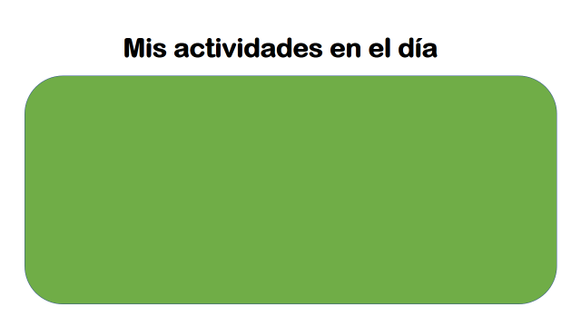
Ya las tienes, por ejemplo, Mario te da un ejemplo: en la mañana primero me levanto, después me baño y luego me conecto a mi clase virtual.

- ¿Qué haces antes de bañarte?

Me levanto.

- ¿Qué haces después de bañarte?

Me conectó a mi clase virtual.
Ahora observa las tarjetas de color verde, y en la tabla de mis actividades en la tarde, acomódalas en el orden que tú consideres que es lo primero que haces en la tarde.

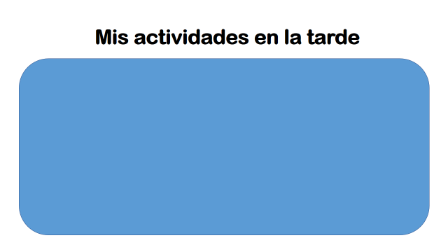
Mario: Ha claro en la tarde primero realizo la tarea, después me alimento y por último juego.

Así como Mario contesta las siguientes preguntas en tu cuaderno:

- ¿Qué haces antes de comer?
Realizo mi tarea.

- ¿Qué haces después de comer?
Jugar.

Observa las tarjetas de color Azul, y en la tabla de mis actividades en la noche, acomódalas en el orden que tú consideres que es lo primero que haces en la noche.
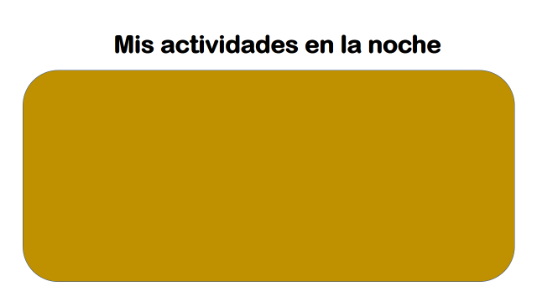
Mario: Ha claro en la noche primero ceno, después me lavo los dientes y por último me voy a dormir.

- ¿Qué haces antes de lavarte los dientes?
Ceno.

- ¿Qué haces después de cenar?
Dormir.

Ahora jugaremos a describir los días de la semana: lunes, martes, miércoles, jueves, viernes, sábado, domingo, y posteriormente relacionarás los términos antes y después.

Se te mostrarán tarjetas en el orden de los días de la semana y las colocarás en tu cuaderno.

Pide a papá o a mamá que te apoyen con la actividad te mencionará el día de la semana y después preguntará:

- ¿Qué vez en esta imagen?

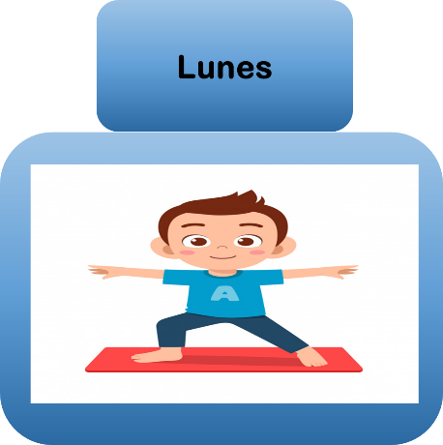

Un niño realizando ejercicio.

- ¿Qué vez en esta imagen?

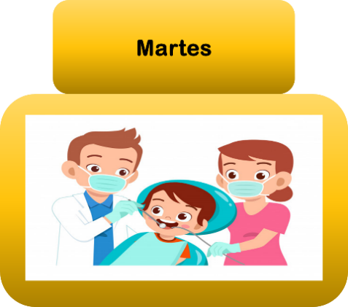

Un niño en el dentista.

- ¿Qué vez en esta imagen?

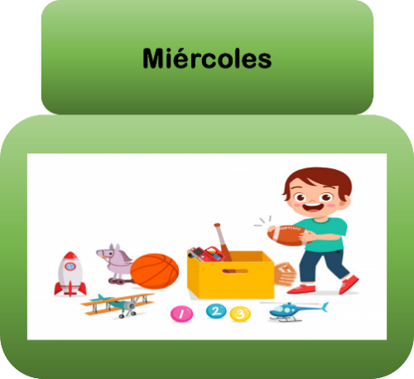

Un niño recogiendo sus juguetes.
- ¿Qué vez en esta imagen?

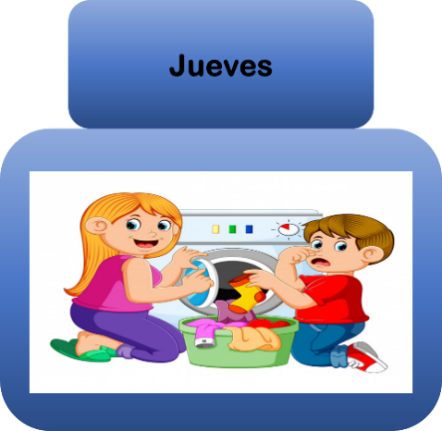

Un niño ayudando a lavar ropa a su mamá.

- ¿Qué vez en esta imagen?

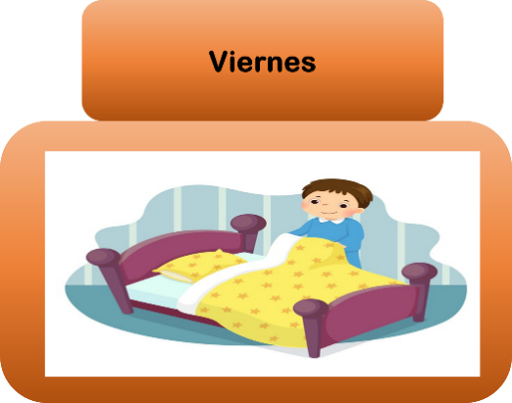

Un niño tendiendo su cama.

- ¿Qué vez en esta imagen?

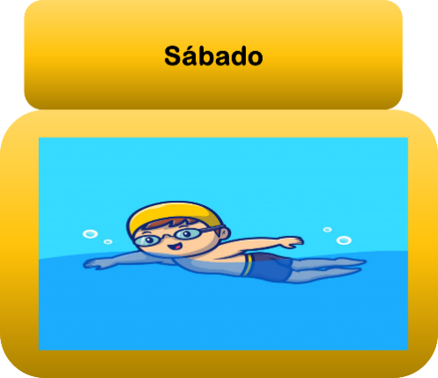

Un niño nadando.
- ¿Qué vez en esta imagen?

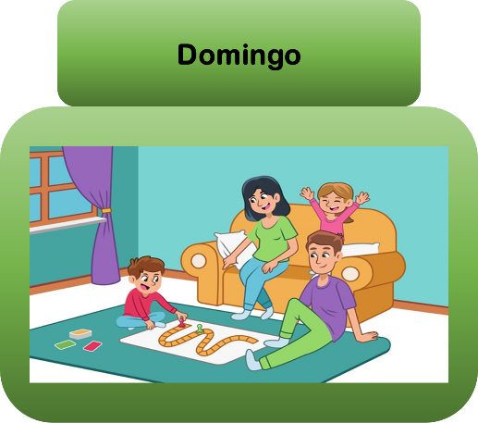

Un niño jugando con su familia.

Ahora identificarás antes y después en tres días de la semana.

Observa los días lunes, martes y miércoles. El día martes, ¿Qué está realizando el niño?

El niño está en el dentista.

- ¿Qué haces un día antes de ir al dentista?

El lunes realiza ejercicio.

- ¿Qué haces un día después de ir al dentista?

El miércoles recoge sus juguetes.

Organiza las actividades que realizas en la mañana colocándole un número (1, 2, 3, 4 y 5) a las actividades.

La actividad número 1 es cuando te levantas, la 2 cuando te lavas los dientes, 3 te bañas, 4 desayunas y 5 te unes a tú clase virtual.

Hoy estableciste relaciones temporales al interior de un día empleando los términos antes y después.

Si te es posible consulta otros libros y comenta el tema de hoy con tu familia.

¡Buen trabajo!

Gracias por tu esfuerzo.

Para saber más:
Lecturas

https://libros.conaliteg.gob.mx/

